Как зарегистрироваться на курс на платформе «Openedu.ru» (Открытое образование) и подтвердить успешность регистрации
Пошаговая инструкция для студентов 1 курса 2017/2018 уч.год
Три ступени регистрации:

Зарегистрироваться на платформе Openedu.ru  (если не регистрировались ранее)  При регистрации указать только корпоративный адрес электронной почты | → | Зарегистрироваться на конкретный курс  (Управление интеллектуальной собственностью – основы для инженеров) | → | Подтвердить, что регистрация прошла успешно
Пункты 1-5 пошаговой инструкции |  | Пункты 6-7 пошаговой инструкции |  | Пукнт 8 пошаговой инструкции

- Необходимо пройти процедуру регистрации на платформе «Openedu.ru» (https://openedu.ru , «Зарегистрироваться»):
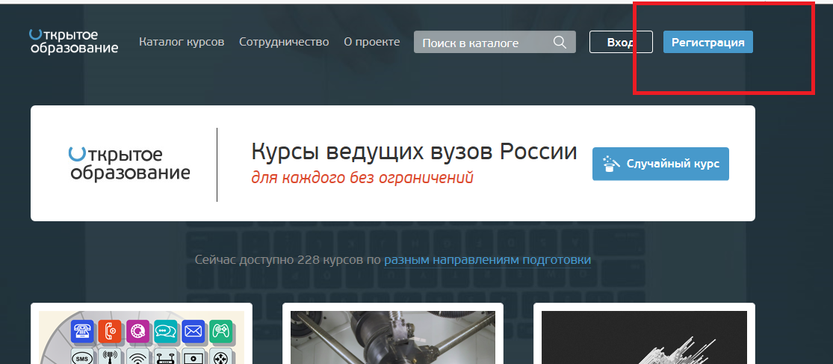
- В диалоговом окне ввести требуемые данные: Фамилию, имя и отчество (на русском языке без сокращений), электронный адрес (обязательно корпоративный …@edu.hse.ru) и пароль. Имена и фамилии указывайте только настоящие – именно они будут вписаны в сертификат о прохождении курса. Проверьте правильность введенных данных, после чего подтвердите «Зарегистрироваться»:
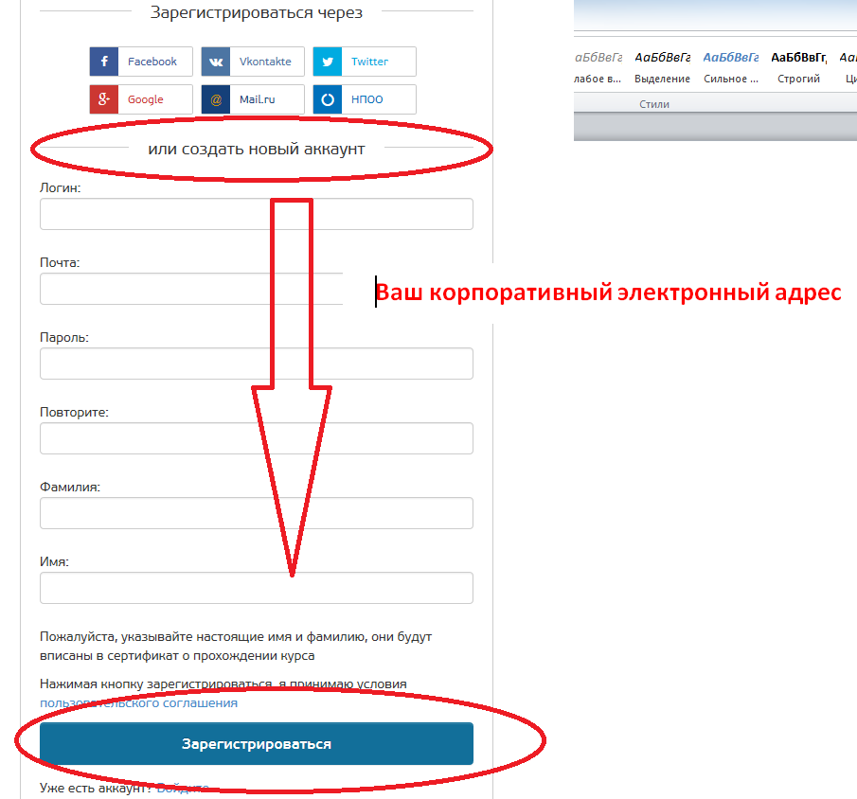

- Диалоговое окно с подтверждением успешной регистрации: 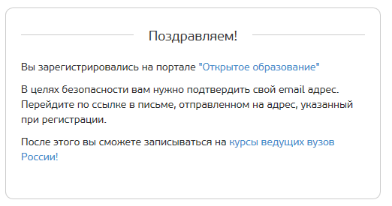
- На указанный Вами корпоративный электронный адрес придет автоматическое уведомление с адреса «Открытое образования» с просьбой активировать аккаунт и подтвердить регистрацию (в письме будет содержаться ссылка). Необходимо подтвердить, кликнув по предложенной ссылке:
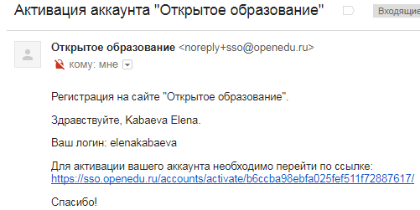
- Вы успешно зарегистрированы на онлайн-платформе, если на сайте OpenEdu появилось подтверждение (либо поступило уведомление иным способом – например, по электронной почте): 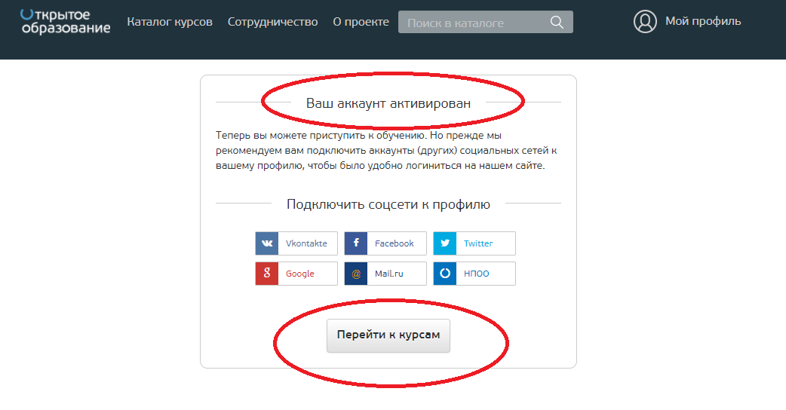

- Следующий шаг – регистрация на конкретный учебный курс. Вам необходимо зарегистрироваться и изучить курс “Управление интеллектуальной собственностью – основы для инженеров” полностью в онлайн-формате. Для регистрации на курс используйте ссылку: https://openedu.ru/course/misis/INTPRP/
Выберите «Записаться на курс»:
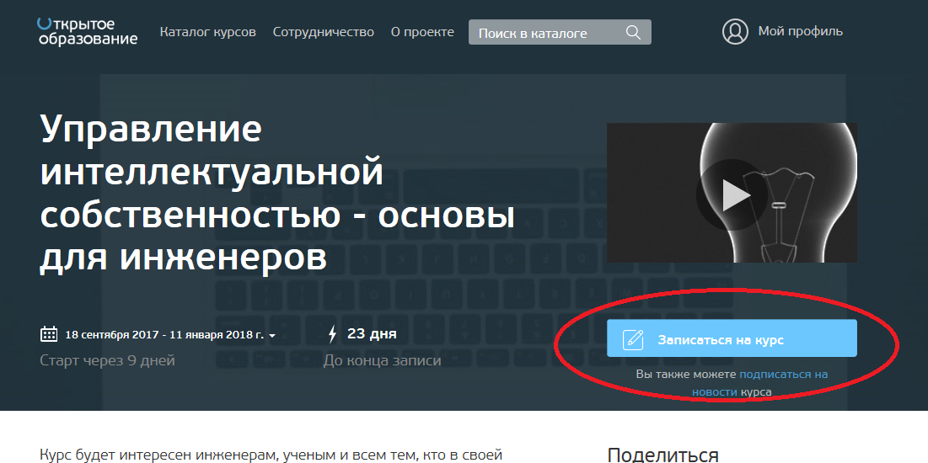
При получении подтверждения Вы можете приступать к изучению курса с 18 сентября 2017 г.:
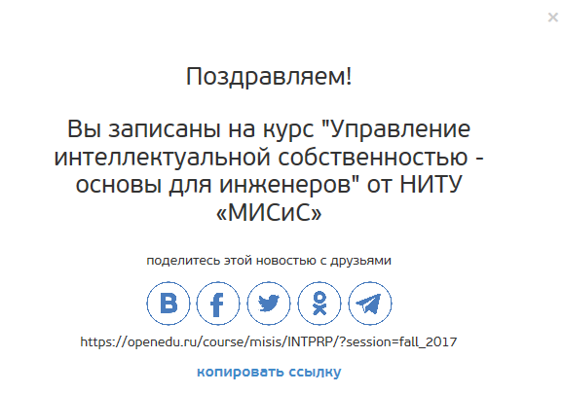
- Вы также можете получить подтверждение успешности регистрации (на сайте и/или электронное письмо):
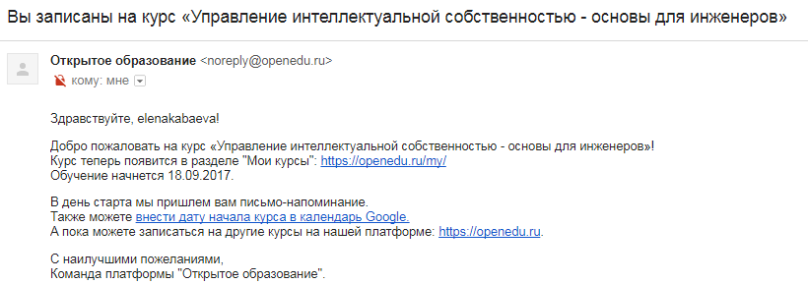
- Скриншот подтверждения о регистрации (картинку в п.7) обязательно сохраните в формате *.png или *.jpg, присвойте имя строго в соответствии с шаблоном: «ФАМИЛИЯ ИО ГРУППА ПОДТВЕРЖДЕНИЕ РЕГИСТРАЦИИ» и загрузите в общую папку сюда (ссылка: https://drive.google.com/drive/folders/0B0anHGaovDP-b1hqX1dYSkF5Uzg?usp=sharing ).

Проверьте, чтобы на Вашем скриншоте обязательно идентифицировались три параметра:
- Адрес отправителя (Открытое образование)
- Логин пользователя (Ваши ФИО, указанные при регистрации) полностью, без сокращений
- Название курса «Управление интеллектуальной собственностью – основы для инженеров»):

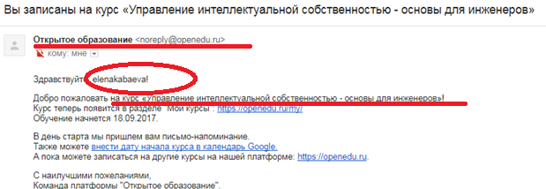

Образец файла, загруженного в общую папку:

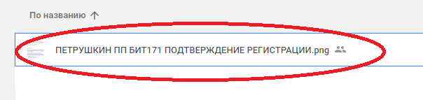

- Начинайте обучение и прохождение заданий С 18.09.2017г.
- Сохраняйте скриншоты, подтверждающие успешность прохождения Вами отдельных этапов заданий. Также сохраняйте все электронные сообщения от «OpenEdu.ru». О формах отчетности мы уведомим Вас дополнительно позднее.
Желаем удачи.

Способ подтверждения может меняться в зависимости от особенностей онлайн-платформы.

